교육 일지

**2021.10.06 Daily Assignment**

일시: 2021-10-06

장소: YGL 교육장

작성자: 강명훈

**오전 교육 내용**

행렬

수나 문자를 직사각형 모양으로 배열하여 () 또는 []로 묶은 것을 행렬(matrix)이라 하고, 배열의 가로 줄을 행(row), 배열의 세로 줄을 열(column)이라 한다.

열이 하나만 존재하는 경우는 Vector라고 부르기도 한다. 기본적으로 벡터는 행렬의 부분 집합이다.

이때 행과 열이 같은 행렬을 정방행렬(Square Matrix)이라고 한다.

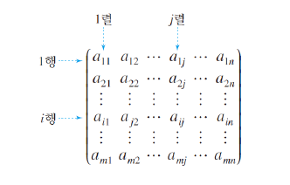

행렬의 크기: (행 번호 * 열 변호)

Ex) ,1<= i <= 2, 1<= j <=3

영 행렬

모든 원소가 0인 행렬

대각행렬(Diagonal Matrix)

대각선에 있는 원소 빼고 주변에 있는 모든 원소가 0으로 채워져 있는 행렬

단위 행렬(Identity Matrix)

기본적으로 정방행렬이고 대각선상의 원소가 모두 1이고 그 주변 원소는 모두 0인 행렬.

Off-Diagonal(대각선 상 원소가 아닌)모든 원소가 0

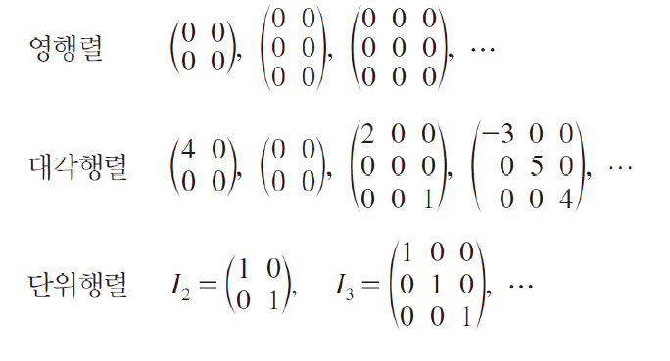

전치 행렬(Transpose Matrix)

행렬 A에서 행과 열의 원소의 위치를 바꾼 행렬을 A의 전치행렬이라 하고 로 나타낸다.

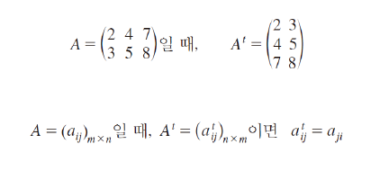

행렬의 상등

크기가 같은 두 개의 행렬 A와 B에 대하여 두 행렬의 모든 요소가 같으면 두 행렬은 “같다”라고 하고 A=B라고 나타낸다.

행렬의 연산

상수의 곱

행렬에 실수 값이 곱해지면 행렬의 모든 원소에 동일한 실수 값을 곱하면 된다.

합과 차

크기가 같은 두 행렬 A와 B에 대하여 합과 차는 동일한 위치의 각각의 원소에서 더하거나 빼주면 된다.

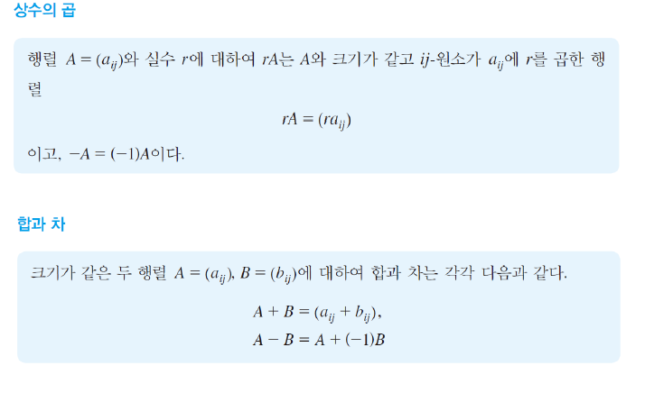

행렬 연산의 성질(합, 차)

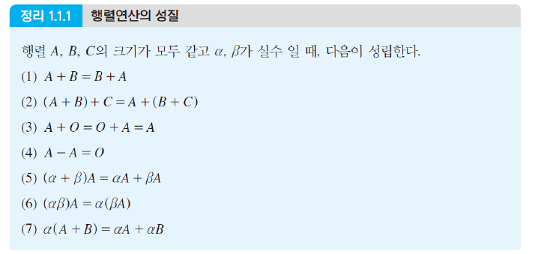

교환, 분배, 결합 법칙이 합, 차 연산에서 성립된다.

Ex) A+2X = B, X=? , X = 1/2(B-A)

행렬의 곱

행렬의 곱에서는 교환 법칙이 성립 X

조건

선행 행렬의 열과 후행 행렬의 행의 수가 반드시 일치해야 한다.

Ex) A = m*l, B = l*n일 때 곱 연산이 가능하다.

이때 결과로 나오는 행렬의 크기는 m*n 이된다.

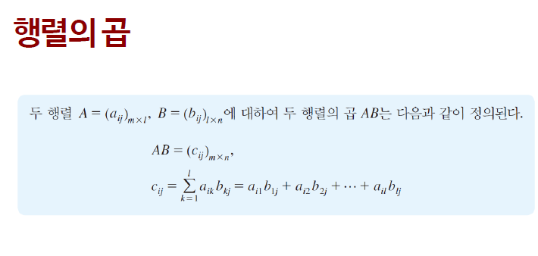

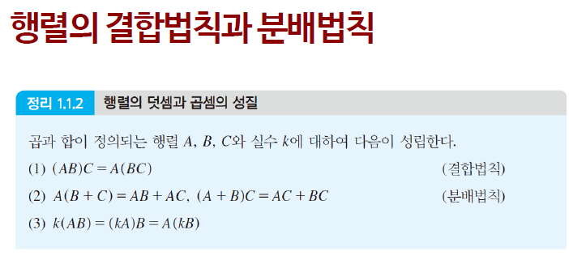

전치 행렬의 곱 법칙

가 성립한다.

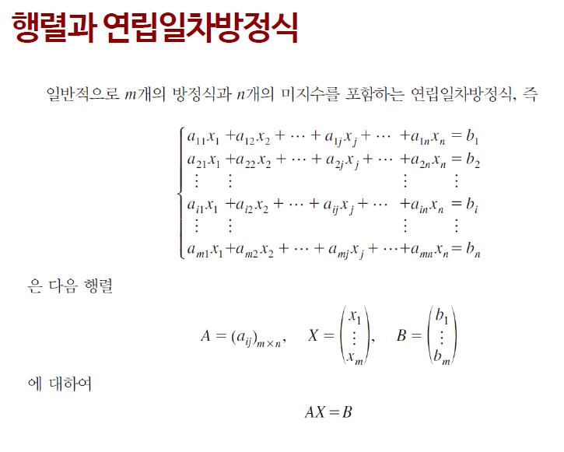

A가 m*n 행렬일 때 결과 값은 m개의 값이 나올 것이고 변수로 사용되는 X의 크기는 n가 필요하다.

만약 방정식에서 m의 수보다 n의 수가 큰 경우는 부정의 경우로 하나의 해가 정해지는 것이 아닌 여러 개의 해가 나올 수 있게 된다. -> 해가 부정이다.

때문에 정광 행렬인 경우에는 해가 하나만 존재하게 된다.

기약행제형과 행제형(Reduced row Echelle form) -> rref

조건

* 각 행의 선두 요소는 1이다.
* 위 행의 선두요소는 다음 행의 선두 요소보다 앞선다. (사진에서 보면 2번째 행의 선두 요소 1이 첫 째줄 선두요소 1보다 뒤에 있다.
* 각 행의 선두요소(1)의 위 아래는 모두 0이다.

이 때 3번째 조건까지 모두 만족하면 기약해제형이고 3번째 조건을 만족하지 않으면 행제형이라고 한다.

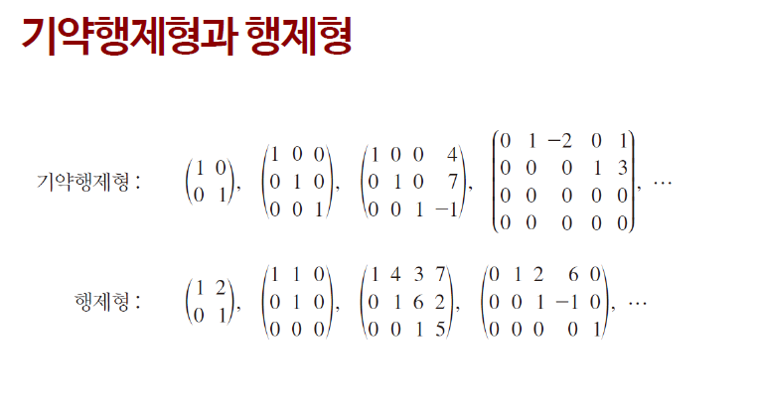

위의 예제를 보면 각행의 선두 요소는 모두 1이고 위 행의 선두요소는 항상 다음 행의 선두 요소보다 앞선다. 또한 선두 요소의 위 아래가 모두 0이다.

어떤 방식으로 행렬의 기약 행제형을 만들어도 최종 값을 모두 동일하다.

가우스-조던 소거법

기약 행제형을 이용하여 가우스-조던 소거법을 이용해서 구할 수 있다.

[A: B] -> Augmented Matrix(계수확대 행렬)

만약 rref에서 모든 행에 선두 요소 1이 존재하지 않는 다면 그 방정식들의 값은 부정이다.

* 무수히 많은 해를 가지게 된다.

**오후 교육 내용**

행렬의 위수

행렬 A를 행제형 또는 기약행제형으로 나타내었을 때, 행의 모든 요소가 0이 아닌 행의 수를 그 행렬의 위수(rank)라 하고, rank(A)로 쓴다.

* 두 개의 행이 수치는 다르지만 상수 배일 때 0이 된다. -> Dependent하다.

n*n 정방행렬에서 만약 rank = n이면 해가 존재하지만 만약 n이 아니라면 그렇지 않다.

* 해의 개수가 정해지지 않는 부정

Ex) 행의 모든 요소가 0인 행이 존재하기 때문에 아래 3*3 행렬의 rank는 2이다.

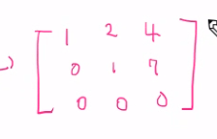 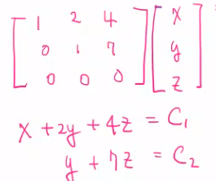

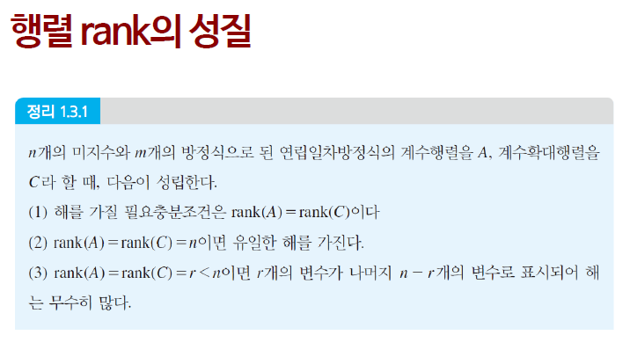

이때 n=m일 때 해당된다. 같지 않다면 거의 해당되기 힘들다.

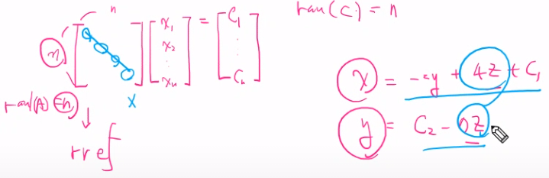Rank(A) = Rank(C)이어야지만 결국 해가 유일하게 결정 될 수 있다. 만약 Rank(A) < Rank(C)이면 해가 무수히 많아진다.

소행렬(Minor Matrix)

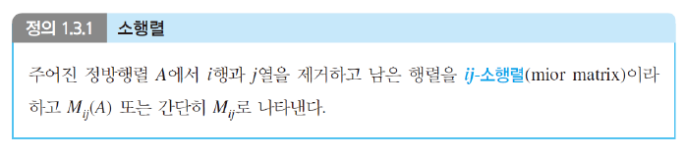

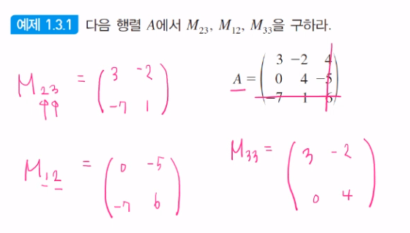

행렬식(Determinant)

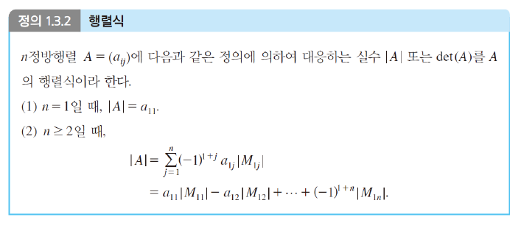

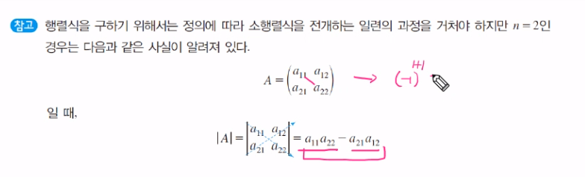

행렬식의 성질

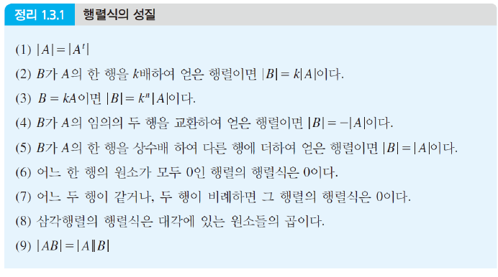

행렬식 성질을 이용하면 간단하게 행렬식을 구할 수 있다.

밑의 예제 같은 경우 행의 위치를 변화 시켜서 더 수월하게 행렬식을 계산했다.

4번째 성질 이용

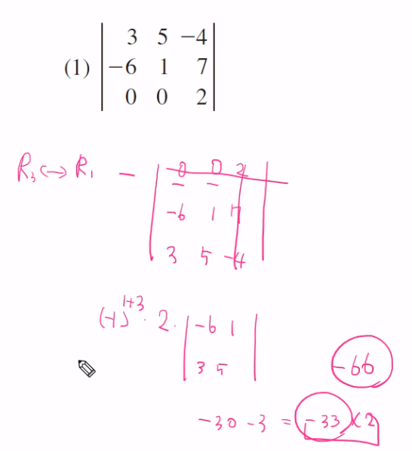

활용 방법 2

Transpose 2번 이용해서 행렬을 바꾸면서 동시에 4번 성질 이용해서 행렬식 구하기

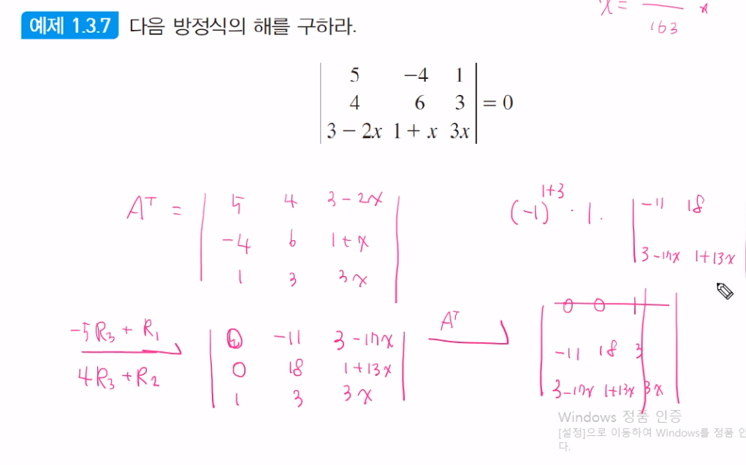

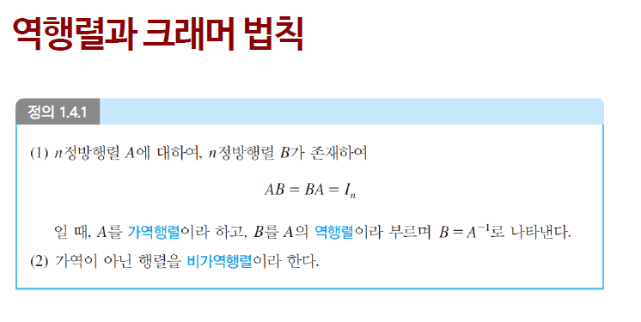

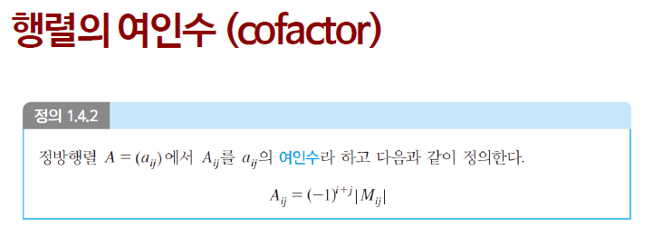

매우 중요한 성질

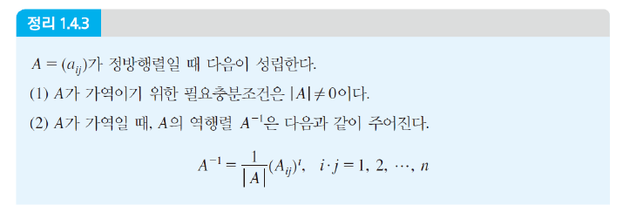

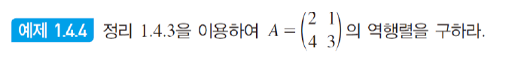

풀이

|A| = 2*3 – 4*1 = 2

따라서 답은